Instinct欺诈检查性能测试报告

Revision record 修订记录
Date  日期 | Revision Version  修订  版本 | CR ID / Defect ID  CR号 | Section Number  修改  章节 | Change Description  修改描述 | Author  作者

目录
Instinct欺诈检查性能测试报告 1
1 文档介绍 5
1.1 文档目的 5
1.2 文档范围 5
1.3 读者对象 5
1.4 术语与解释 5
2 测试需求分析 5
2.1 被测试对象的介绍 5
2.2 被测对象逻辑架构图 6
2.3 基本性能规格 6
2.4 测试目的 6
2.5 测试范围 6
2.6 测试环境与测试辅助工具的描述 6
3 测试方法 8
4 测试结果 9
4.1 单线程5分钟 9
4.1.1 Summary 9
4.1.2 Hits Per Second 9
4.1.3 Average Transaction Respond Time 10
4.1.4 Windows 10
4.1.5 SQL Server 11
4.2 双线程5分钟 12
4.2.1 Summary 12
4.2.2 Hits Per Second 12
4.2.3 Average Transaction Respond Time 13
4.2.4 Windows 13
4.2.5 SQL Server 14
4.3 5线程5分钟 15
4.3.1 Summary 15
4.3.2 Hits Per Second 15
4.3.3 Average Transaction Respond Time 16
4.3.4 Windows 16
4.3.5 SQL Server 17
4.4 10线程5分钟 18
4.4.1 Summary 18
4.4.2 Hits Per Second 18
4.4.3 Average Transaction Respond Time 19
4.4.4 Windows 19
4.4.5 SQL Server 20
4.5 20线程5分钟 21
4.5.1 Summary 21
4.5.2 Hits Per Second 21
4.5.3 Average Transaction Respond Time 22
4.5.4 Windows 22
4.5.5 SQL Server 23
4.6 50线程5分钟 24
4.6.1 Summary 24
4.6.2 Hits Per Second 24
4.6.3 Average Transaction Respond Time 25
4.6.4 Windows 25
4.6.5 SQL Server 26
4.7 10线程60分钟 27
4.7.1 Summary 27
4.7.2 Hits Per Second 27
4.7.3 Average Transaction Respond Time 28
4.7.4 Windows 28
4.7.5 SQL Server 29
5 总结 29

文档介绍

文档目的
说明Instinct欺诈检查的性能测试结果，作为该项目性能分析依据。

文档范围
包括性能测试结果数据、性能测试结果分析。

读者对象
项目负责人、客户、开发人员、测试人员。

术语与解释
缩写、术语 | 解 释

测试需求分析

被测试对象的介绍
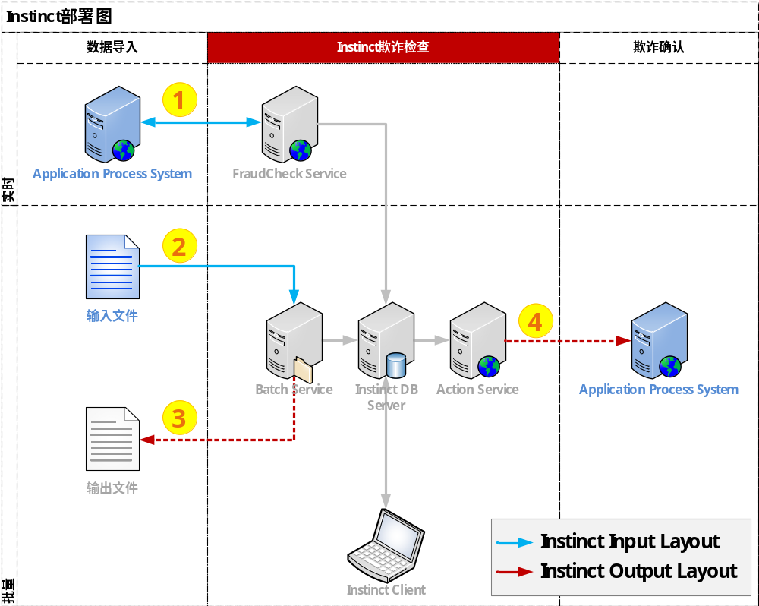
本次性能测试主要针对上图中的1号接口调用，也就是基于Web Service的Instinct Fraud Check性能测试。

测试目的
  - 测试需要获得系统在不同负载情况下的性能处理情况以及此时的服务器指标。
  - 测试需要通过设计的疲劳强度测试，来验证是否达到一定的稳定性标准

测试环境与测试辅助工具的描述
测试环境：
服务器名称 | Instnct欺诈检查应用服务器*2  192.168.0.103
用途 | 提供Instinct的Web Service，Action Service, Batch Service服务
硬件 | CPU | 2.4G*4
硬件 | Memory | 16G
硬件 | 硬盘 | SSD
操作系统 | Windows 2012 SERVER Enterprise  SQL Server 2014
系统软件 | IIS6.0
网络 | 千兆以太网，TCP/IP通讯，HTTP通讯，WEB SERVICE通讯，群集网卡
外设 | //Sample: 共享磁盘阵列/磁带机？
辅助工具：loadrunner8.0、window性能计数器、应用服务器性能监测工具。
PC1 | 192.168.0.105
用途 | 测试机客户端
硬件 | CPU | 2.4G*4
硬件 | Memory | 8G
硬件 | 硬盘 | SSD
操作系统 | Windows 7
系统软件 | Load Runner 12 Community(最大50并发)
网络 | 24M
数据准备：
A_Application  A_Applicant  A_Reference | 各500万铺底数据
欺诈规则 | 31条
欺诈规则
IC001 | Same Phone Number Different Client
IC002 | Same Contact Number Different Contact Name
IC003 | Same Id Number Different Name
IC004 | Same Name And DOB different ID Number
IC005 | same Id number different DOB
IC006 | same id number all phone numbers different
IC007 | same name and DOB all applicant phone numbers different
IC009 | Same DOB for both Applicants
IC011 | Same Id Number different EMail
IC012 | Same EMail and Sex different ID Number
IC013 | same account number different id number
IC014 | Same Name and Home Address Different DOB
IC015 | Same Id Number different Sex
IC016 | Same Home Number as Company Number, Different Company name and ID Number Last 180 Days 180
IC017 | Same Company Number as Home Number, Different Company name and ID Number Last 180 Days
IC018 | Same Home Address as Company Address, Different Company name and ID Number Last 180 Days
IC019 | Same Company Address as Home Address, Different Company name and ID Number Last 180 Days
IC020 | Same Phone Number Same Sex Different ID Number Last 180 Days
IC021 | Same Company Phone Number Different Company Name Last 30 Days
IC022 | Same Home Address Different Home Phone Number Last 30 Days
IC023 | Same Home Phone Number Different Home Address and ID Number Last 30 Days
IC024 | Same Company Phone Number Different Company Name Last 30 Days
IC101 | Not Dorm-Excessive Applications from Same Home Address Last 14 Days
IC102 | Excessive Applications from Same Home and Company Phone Number Last 14 Days
IC103 | Excessive Applications from Same Contact Person Name Last 14 Days
IC104 | Excessive Applications from Same Contact Person Phone Number Last 14 Days
IC106 | Excessive Applications from Similar Home Address Last 14 Days
IC107 | Same ID Number Different Home Address Last 90 Days
IC108 | Same ID Number Different Home Phone Number Last 90 Days
IC109 | Same ID Number Different Company Name Last 90 Days
IC110 | Same ID Number Different Company Phone Number Last 90 Days

测试方法
分别对不同并发程度进行测试，每种并发模式测试5分钟，如下表：
测试名称 | 线程数 | 持续时间(分钟)
1-5 | 1 | 5
2-5 | 2 | 5
5-5 | 5 | 5
10-5 | 10 | 5
20-5 | 20 | 5
50-5 | 50 | 5
10-60 | 10 | 60

测试结果

单线程5分钟

Summary
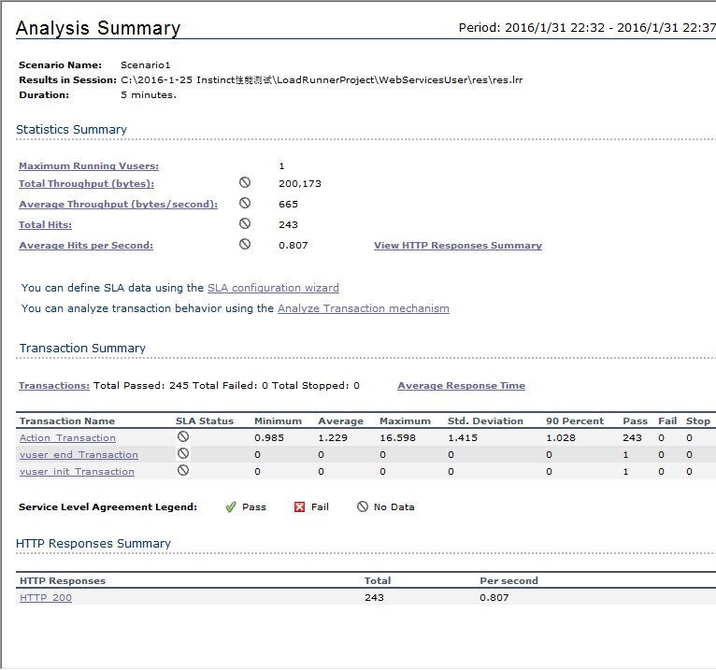

Hits Per Second
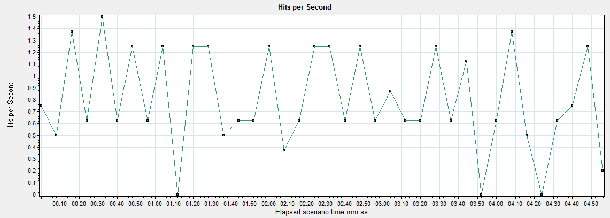

Average Transaction Respond Time
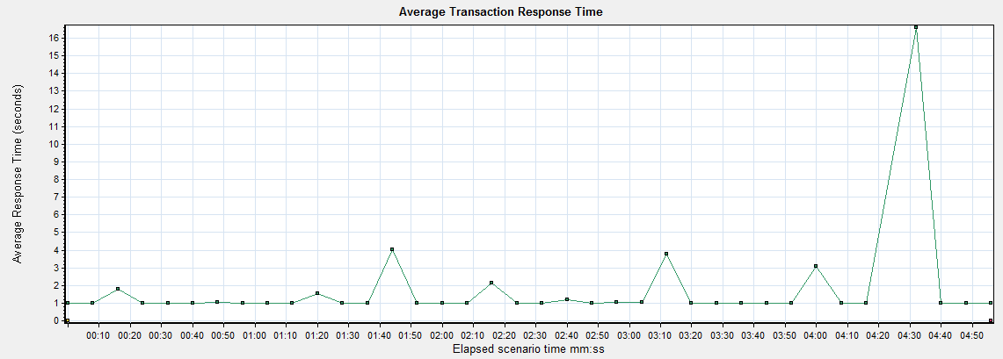

Windows
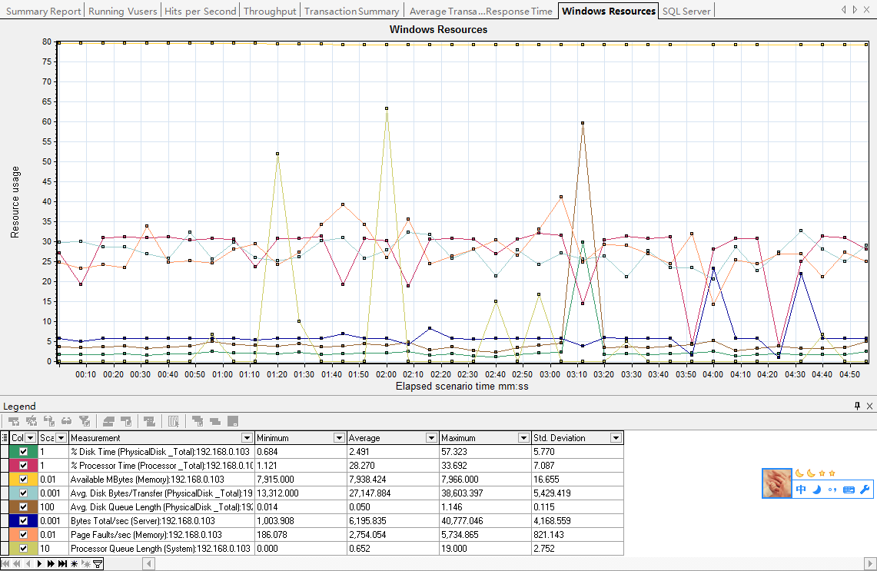

SQL Server
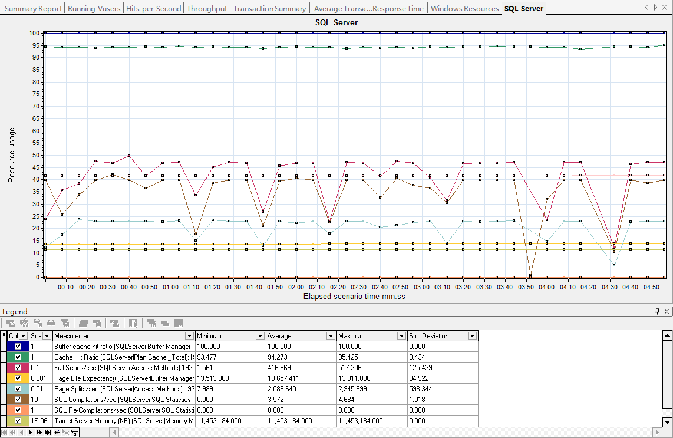

双线程5分钟

Summary
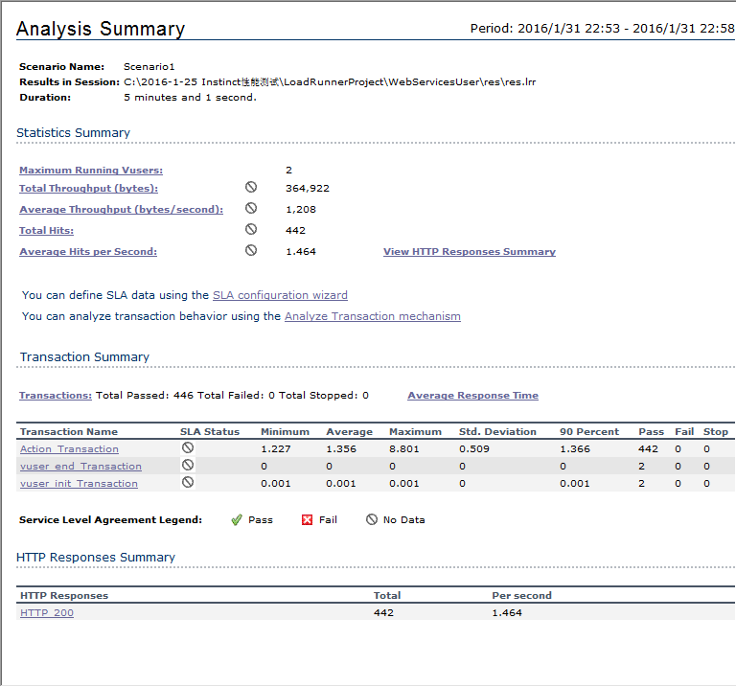

Hits Per Second
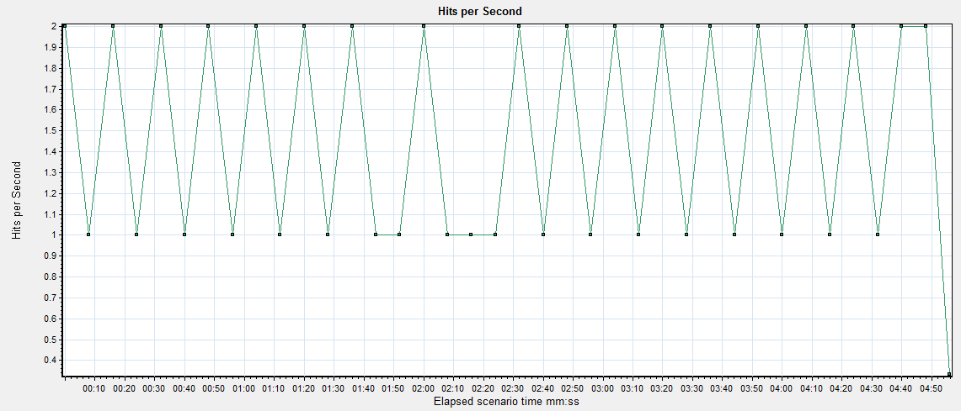

Average Transaction Respond Time
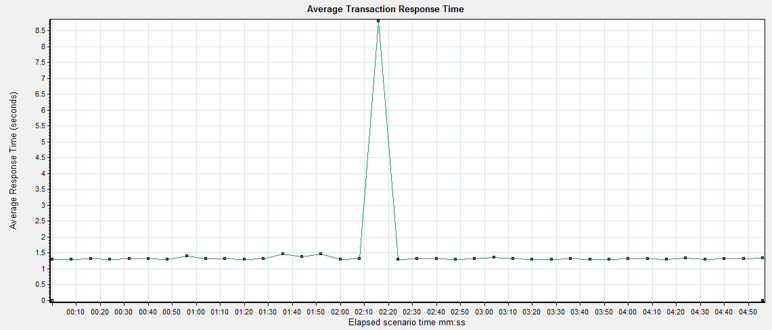

Windows
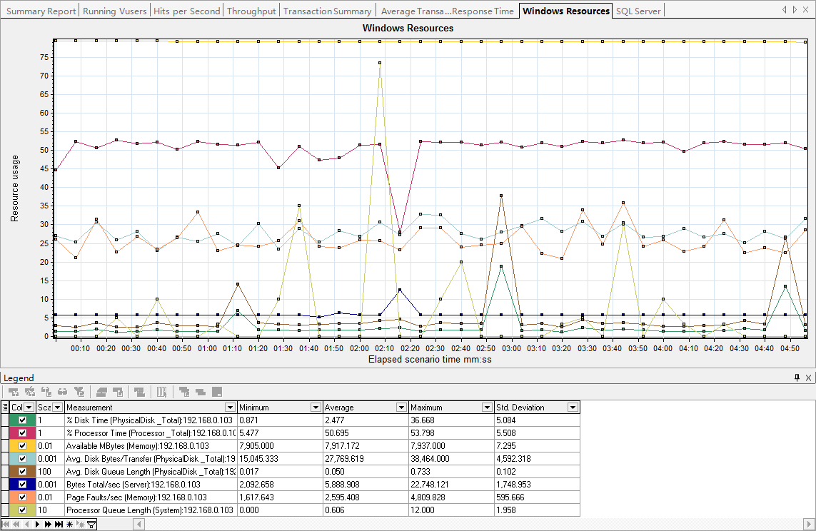

SQL Server
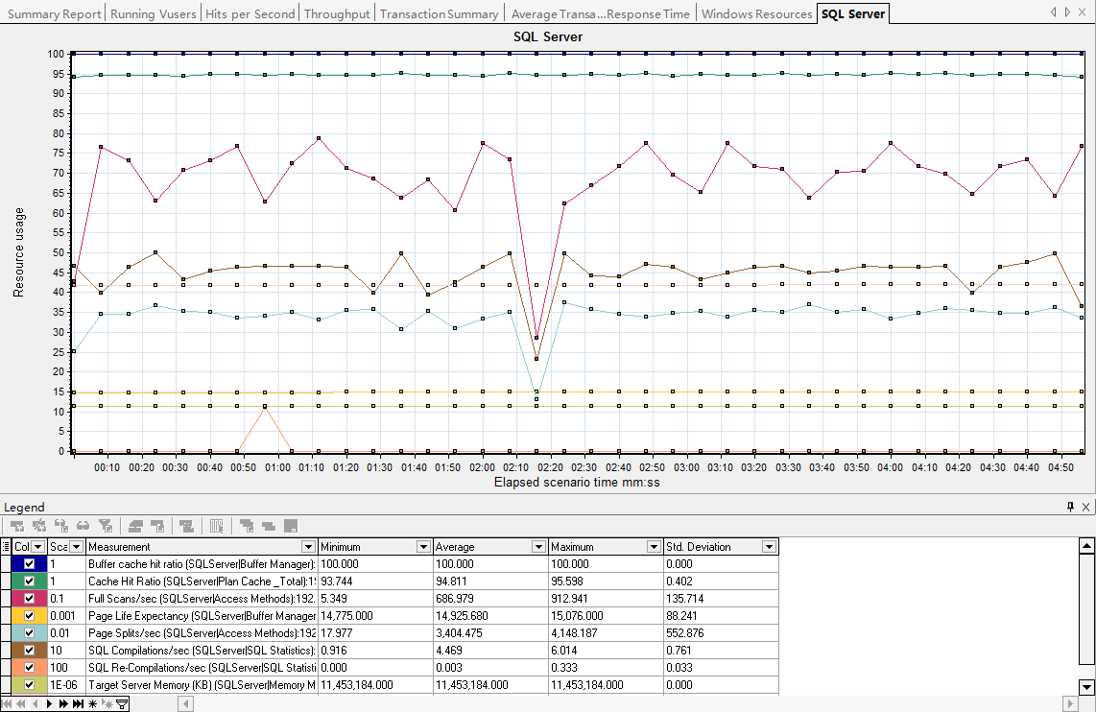

5线程5分钟

Summary
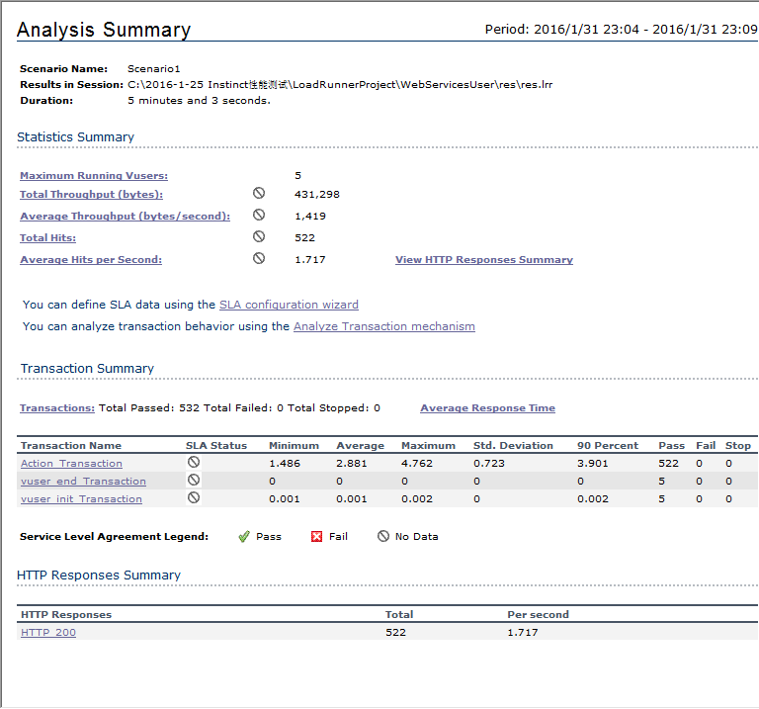

Hits Per Second
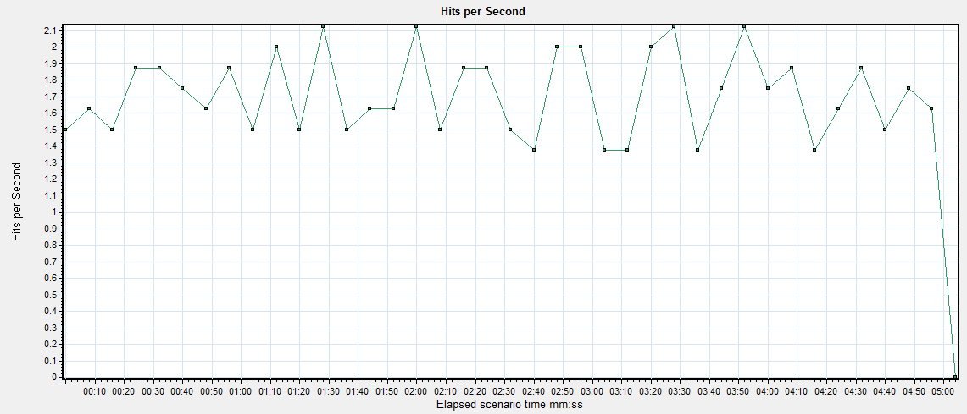

Average Transaction Respond Time
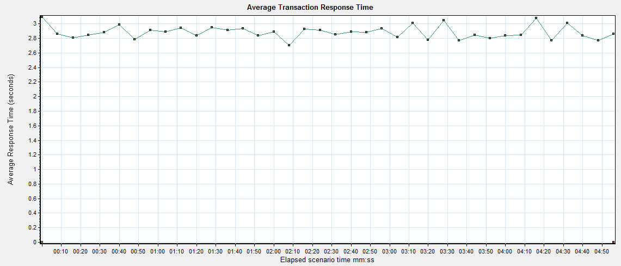

Windows
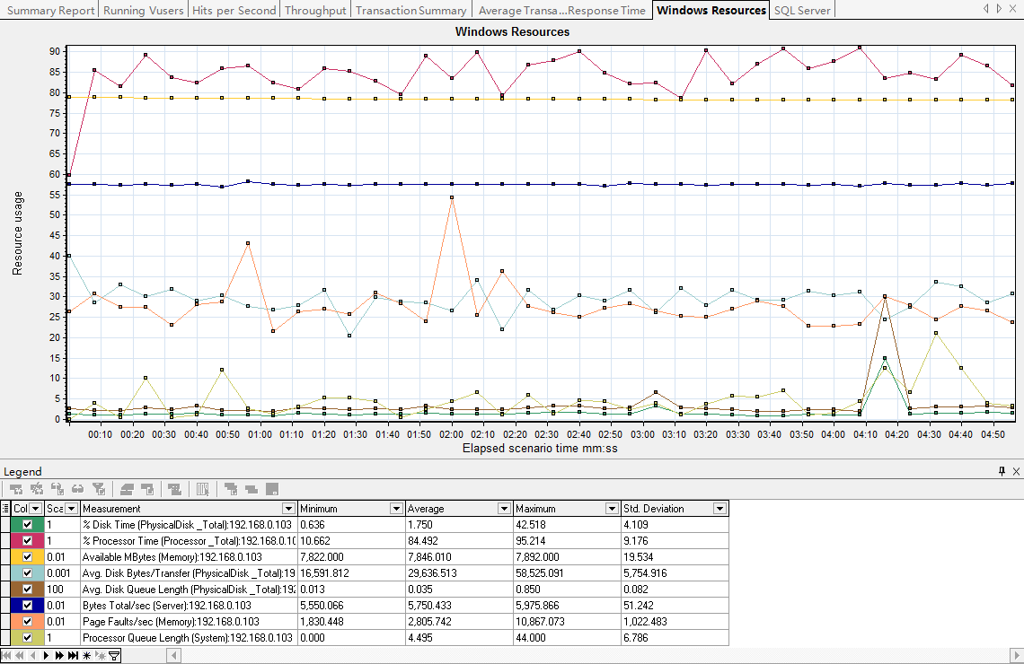

SQL Server
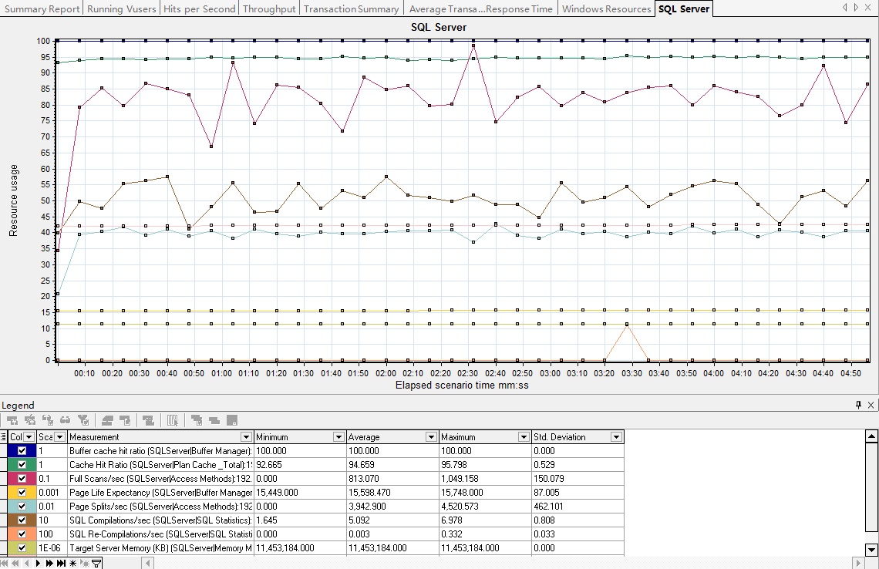

10线程5分钟

Summary
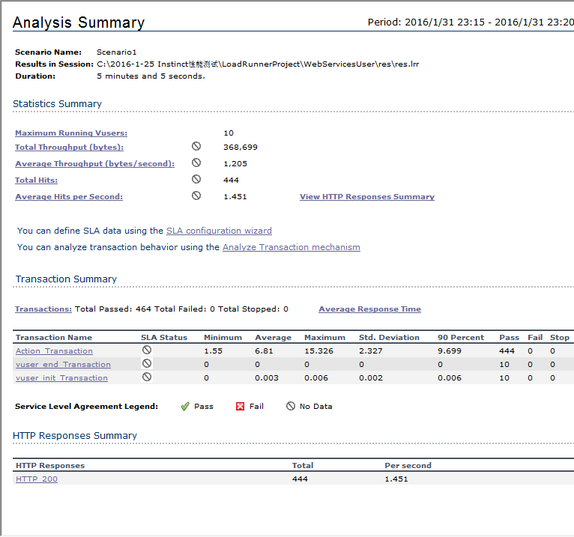

Hits Per Second
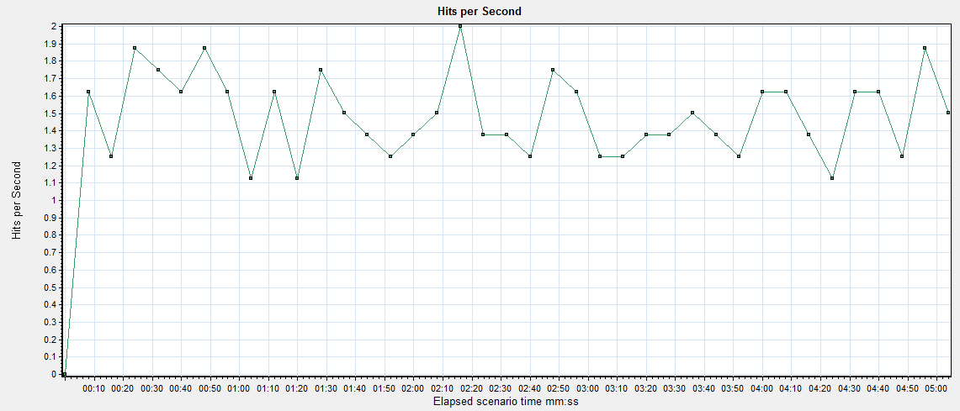

Average Transaction Respond Time
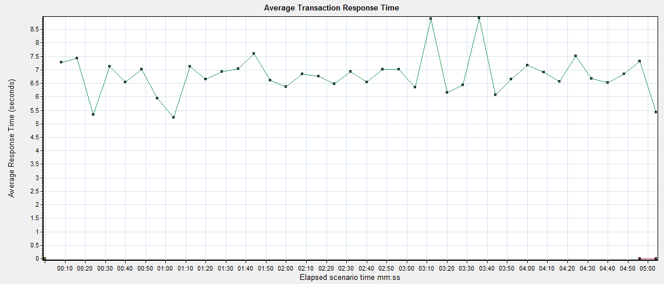

Windows
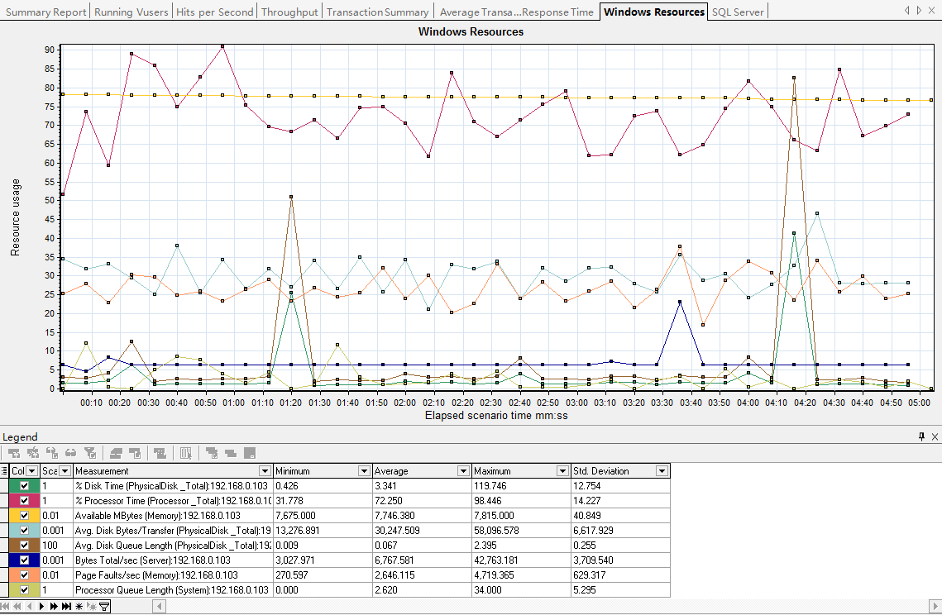

SQL Server
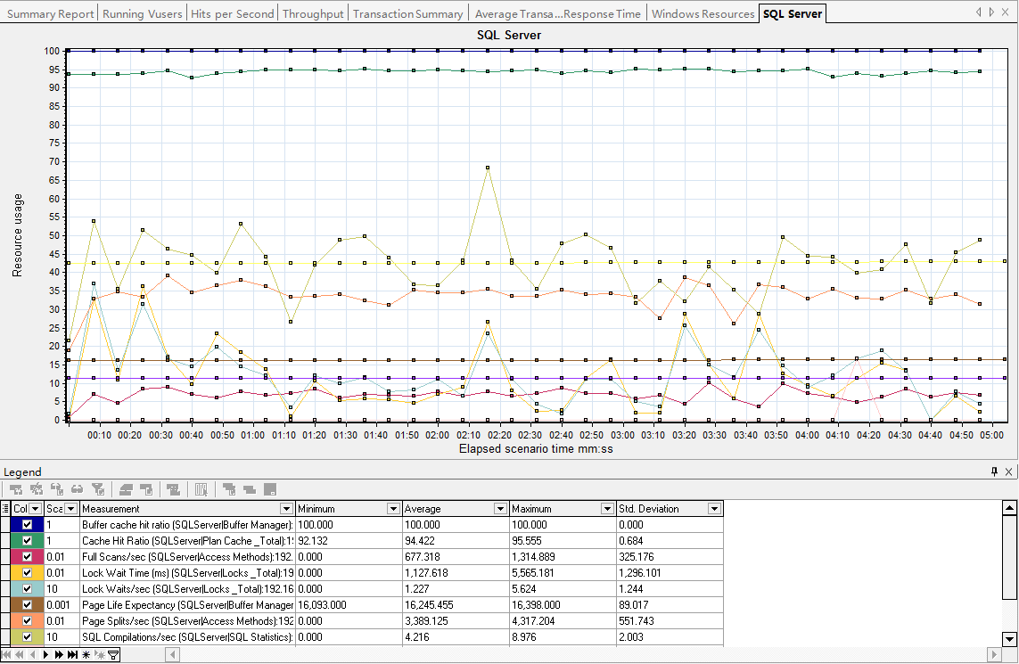

20线程5分钟

Summary
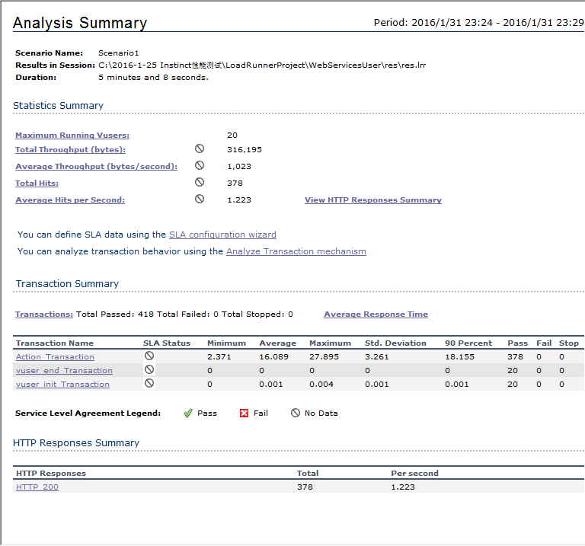

Hits Per Second
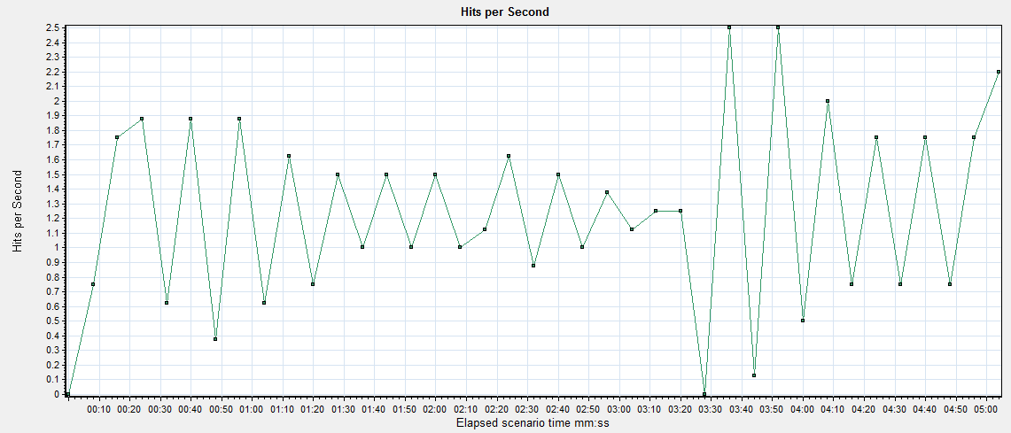

Average Transaction Respond Time
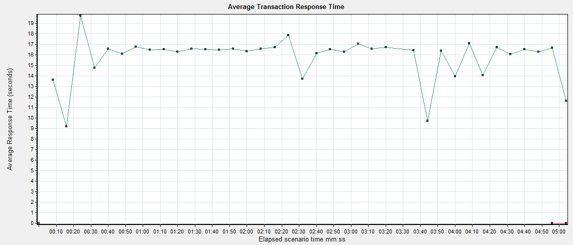

Windows
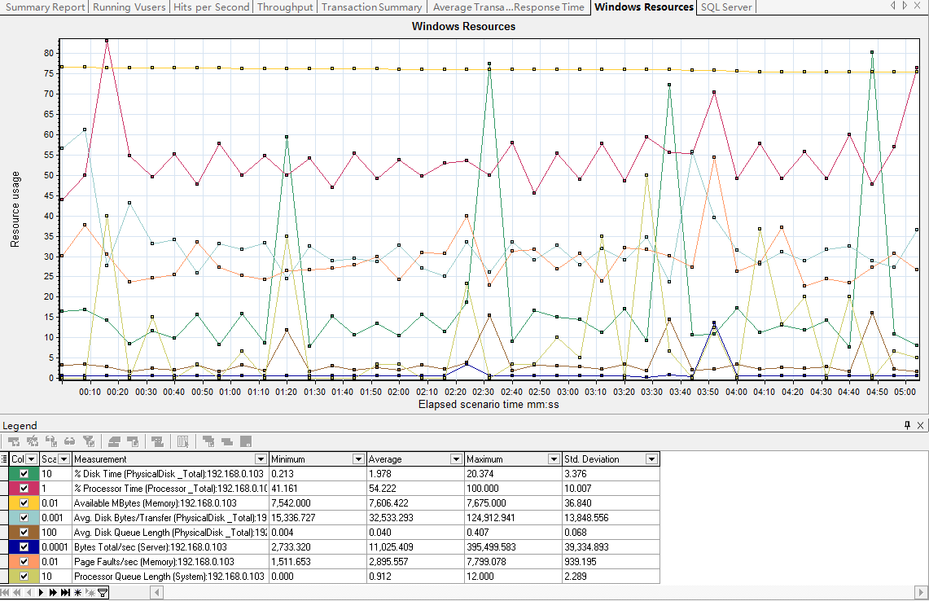

SQL Server
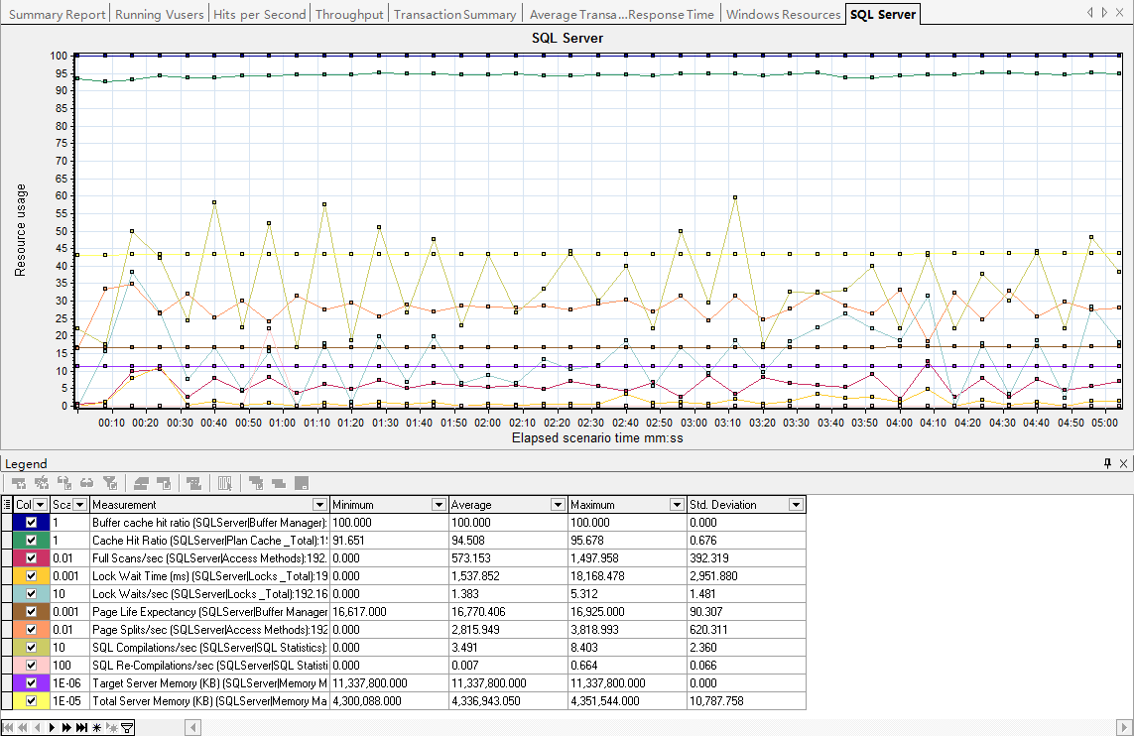

50线程5分钟

Summary
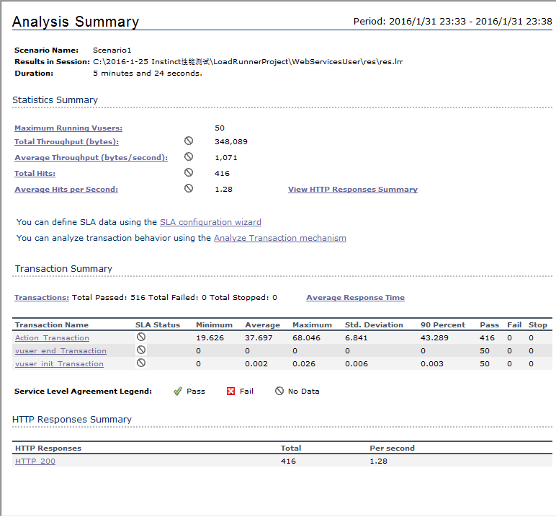

Hits Per Second
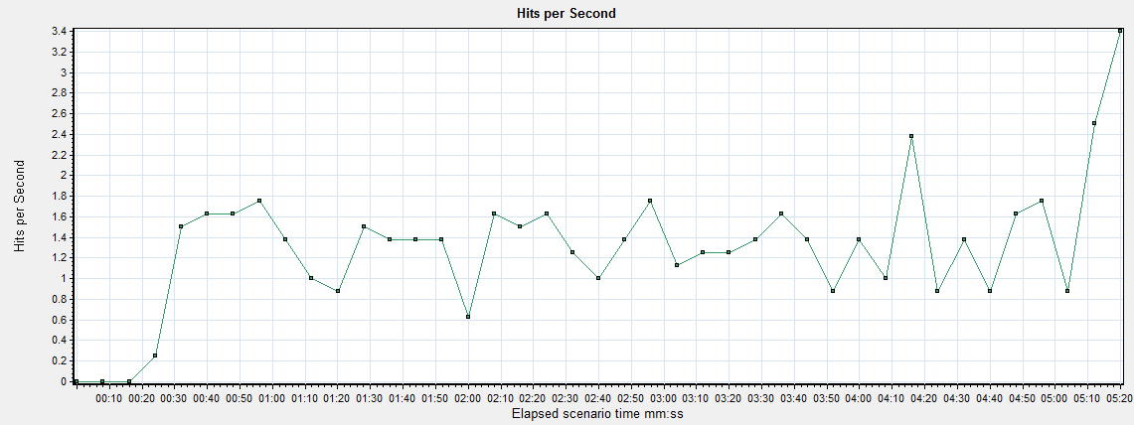

Average Transaction Respond Time
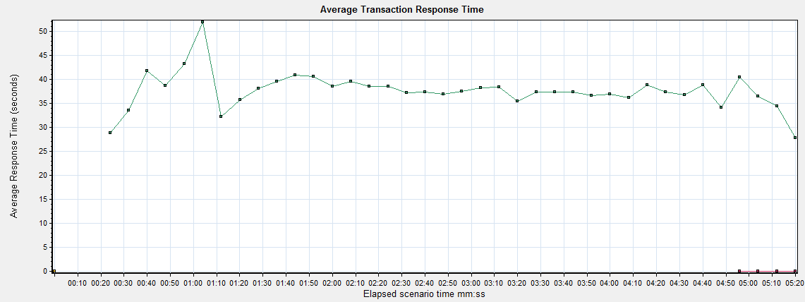

Windows
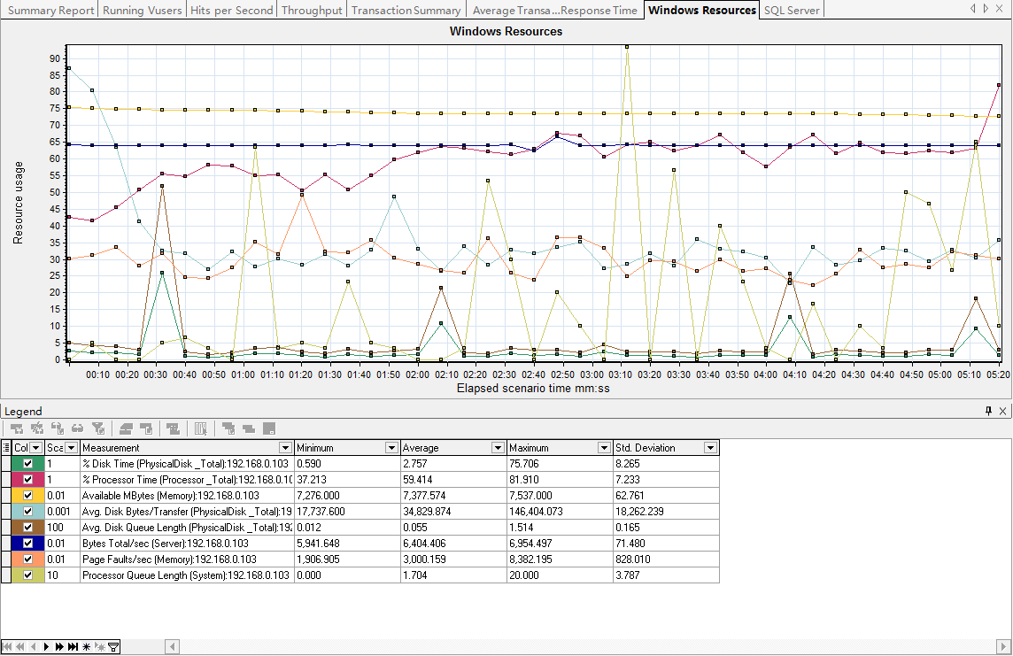

SQL Server
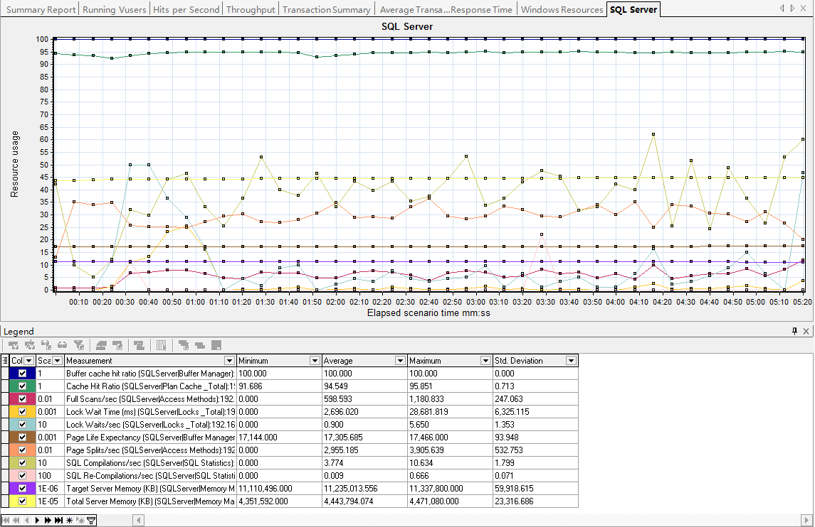

10线程60分钟

Summary
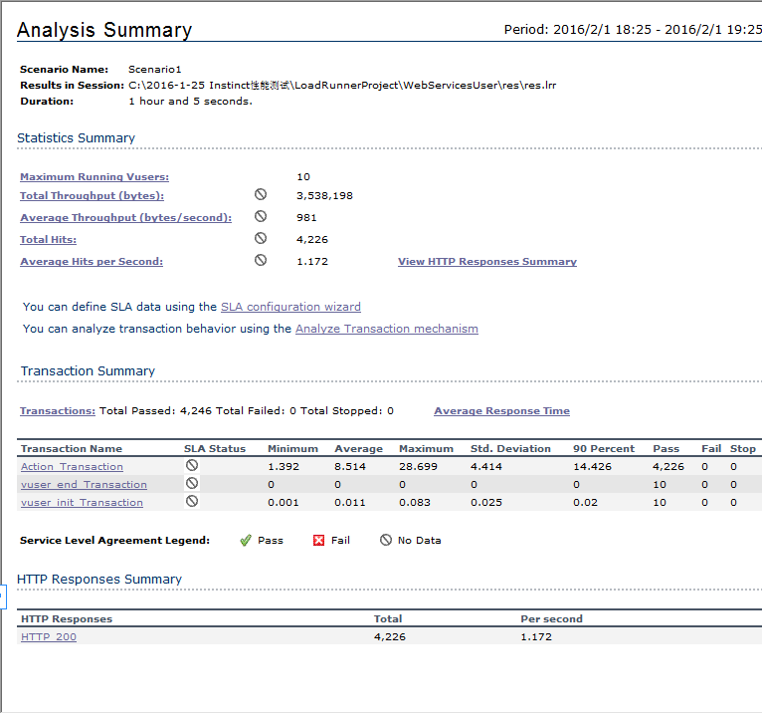

Hits Per Second
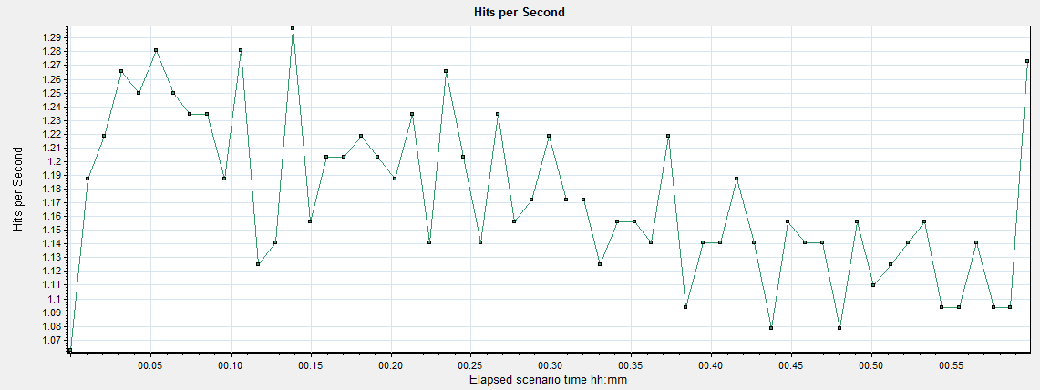

Average Transaction Respond Time
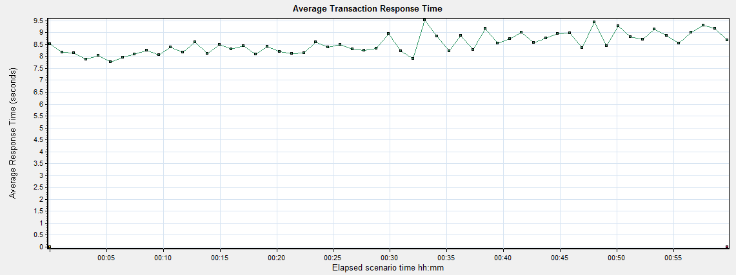

Windows
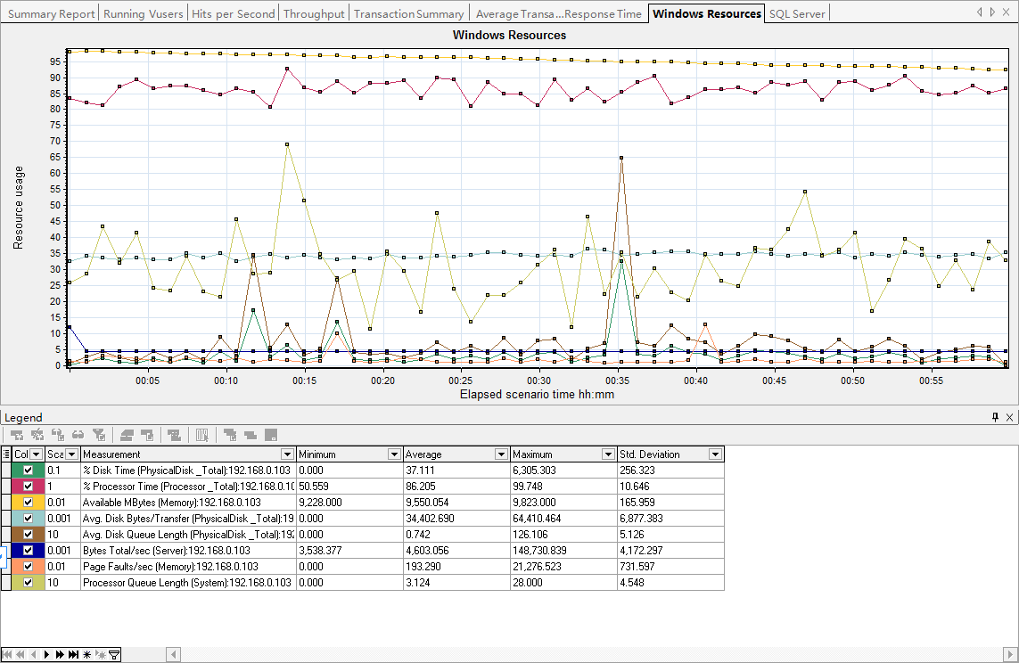

SQL Server
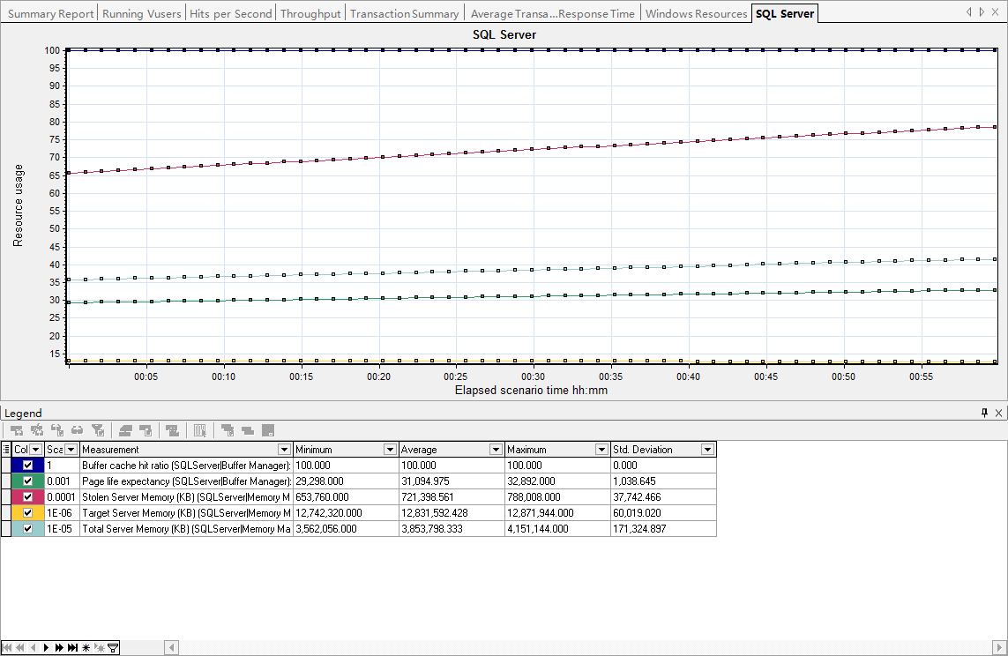

总结
由上面的测试结果可知，当CPU使用率平均达到80%以上时，内存的使用率约占系统总内存的50%，可见当前测试环境的系统瓶颈主要在于CPU。
由下表可知，在当前测试机器(4核心)上，系统平均每秒执行欺诈检查的次数根据数据的不同略有波动，但是在1.2左右震荡。但是当并发用户数为5时，系统每秒欺诈检查次数达到最高。
建议根据系统CPU核心数设置并发欺诈检查的数量。
测试名称 | Total Pass | Hits Per Second
1-5 | 243 | 0.807
2-5 | 442 | 1.462
5-5 | 522 | 1.717
10-5 | 444 | 1.451
20-5 | 378 | 1.223
50-5 | 416 | 1.28
10-60 | 4226 | 1.172

